Sujet A

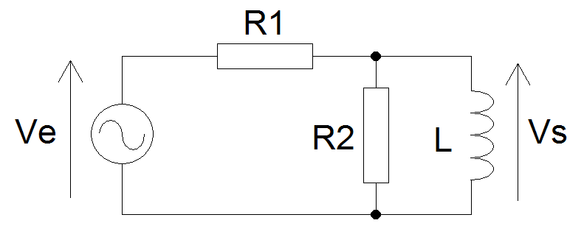
Filtrage linéaire
Pour le circuit ci-contre, on donne :
R1 = 9 kΩ , R2 = 1 kΩ et L = 0,1 H

- En remplaçant les composants du filtre par leur modèle équivalent aux basses et hautes fréquences, déterminer les valeurs de v_{S}(t) aux limites et donner la nature du filtre.

L'étude en fréquence du circuit fournit le diagramme de Bode suivant :
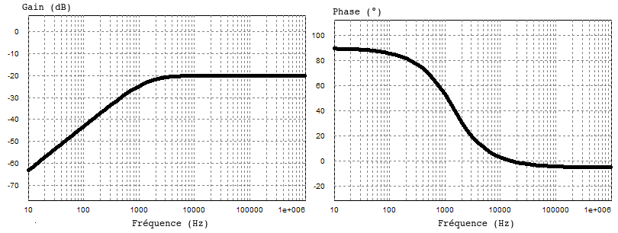

- Déterminer la fréquence de coupure et la bande passante du circuit.

- On alimente le circuit par un signal sinusoïdal v_{E}(t) de fréquence 400Hz et d'amplitude 10 V, déterminer les caractéristiques du signal en sortie v_{S}(t)

Sujet B

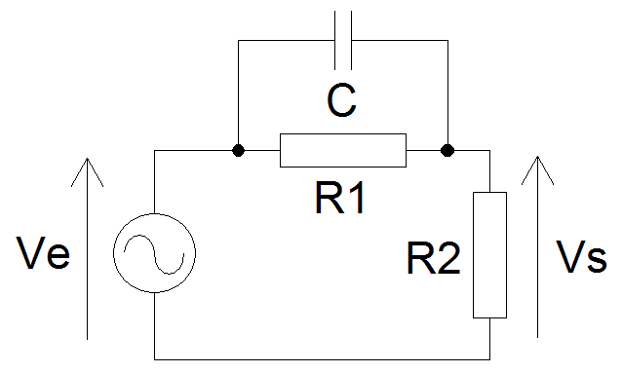

Filtrage linéaire
Pour le circuit ci-contre, on donne :
R1 = 10 kΩ , R2 = 10 kΩ et C = 10 nF

- En remplaçant les composants du filtre par leur modèle équivalent aux basses et hautes fréquences, déterminer les valeurs de vs(t) aux limites et vérifier la nature du filtre.

L'étude en fréquence du circuit fournit le diagramme de Bode suivant :
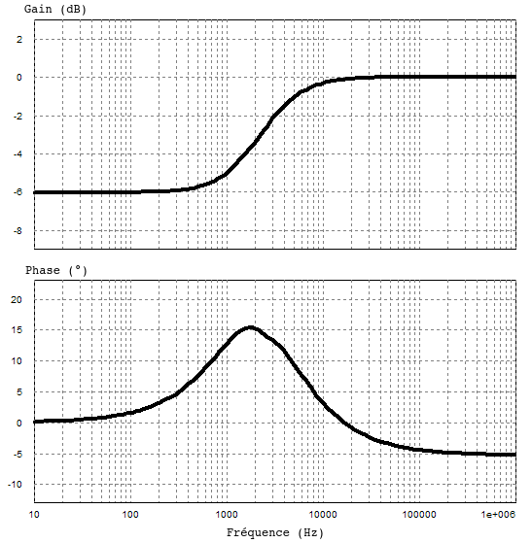

- Déterminer la fréquence de coupure et la bande passante du circuit.

- On alimente le circuit par un signal sinusoïdal Ve(t) de fréquence 3kHz et d'amplitude 10 V, déterminer les caractéristiques du signal en sortie Vs(t)

Sujet C

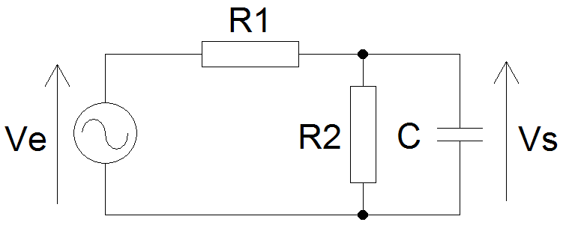
Filtrage linéaire

Pour le circuit ci-contre, on donne :
R1 = 9 kΩ , R2 = 1 kΩ et C = 10 nF

- En remplaçant les composants du filtre par leur modèle équivalent aux basses et hautes fréquences, déterminer les valeurs de vs(t) aux limites et vérifier la nature du filtre.

L'étude en fréquence du circuit fournit le diagramme de Bode suivant :
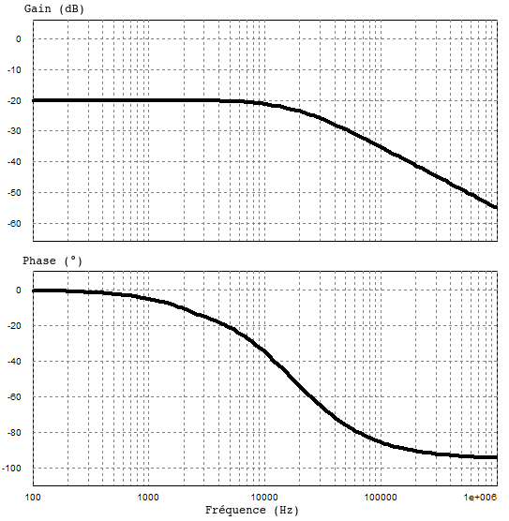

- Déterminer la fréquence de coupure et la bande passante du circuit.

- On alimente le circuit par un signal sinusoïdal Ve(t) de fréquence 50kHz et d'amplitude 10 V, déterminer les caractéristiques du signal en sortie Vs(t)

